Instituto Federal de Educação, Ciência e Tecnologia do Rio Grande do Sul, Câmpus Erechim

LUCAS LUIZ BRANDALISE

TRABALHO DE CONCLUSÃO DE CURSO
PLANADER – Plataforma de Apoio ao Desenvolvimento Regional

Erechim – RS
2018
Sumário
1. Introdução 1
1.1 Cronograma 2
2. Desenvolvimento 3
2.1 Visão do Sistema 3
2.2 Requisitos do Sistema 4
2.2.1 Requisitos Funcionais 4
2.2.2 Requisitos Não Funcionais 5
2.2.3 Regras de Negócio 6
2.3 Modelagem Estática do Sistema 7
2.3.1 Diagrama de Casos de Uso 7
2.3.2 Refinamento dos Casos de Uso 8
2.3.2.1 Refinamento dos Casos de Uso Cadastro de Organização 8
2.3.2.2 Refinamento do Caso de Uso Cadastro de Demandas: 9
2.3.3 Diagrama de Classes 10
2.4 Modelagem Dinâmica do Sistema 11
2.4.1 Diagramas de Sequência 11
2.4.2 Diagramas de Estado 12
2.5 Modelagem do Banco de Dados 13
2.5.1 Modelo Físico 13
2.5.2 Dicionário de Dados 14
2.5.3 Modelo Entidade Relacionamento 16
2.6 Apresentação da ajuda do Sistema 17
2.6.1 Passo 1 17
2.6.2 Passo 2 17
2.6.3 Passo 3 18
2.6.4 Passo 4 – Organização Logada 19
2.6.5 Passo 5 – Avaliador Logado 20
2.6.5.1 Passo 5 – Visualizando demandas cadastradas 21
2.6.6.1 Passo 6 – Visualizando demandas cadastradas 22
2.7 Apresentação dos Testes do Sistema 23
3. Conclusão 24
3.1 Trabalhos futuros 24
4. Referências 25

1. Introdução

O mundo atual passa por evolução todos os dias e sabe-se que as ferramentas tecnológicas são muito importantes para que tal evolução aconteça de maneira rápida e prática. Mas em alguns pontos ainda não existem tais ferramentas para facilitar essa evolução, e pensando nisso surgiu a ideia da PLANADER, uma plataforma web que tentará suprir alguns desses pontos em branco.
A PLANADER(Plataforma de Apoio ao Desenvolvimento Regional) é uma plataforma web que cadastra organização que necessita de algo e Instituição que pode ajudar com tais necessidades. Ela tenta facilitar a comunicação entre organizações que tem demandas e IFRS que pode suprir essas demandas de alguma forma e em algum limite de tempo.
A plataforma não está pronta, mas nela já constam algumas das partes mais cruciais para a continuação de seu desenvolvimento no próximo ano. Seus principais cadastros já funcionam corretamente, mas seu layout ainda não é o definitivo.

1.1 Cronograma
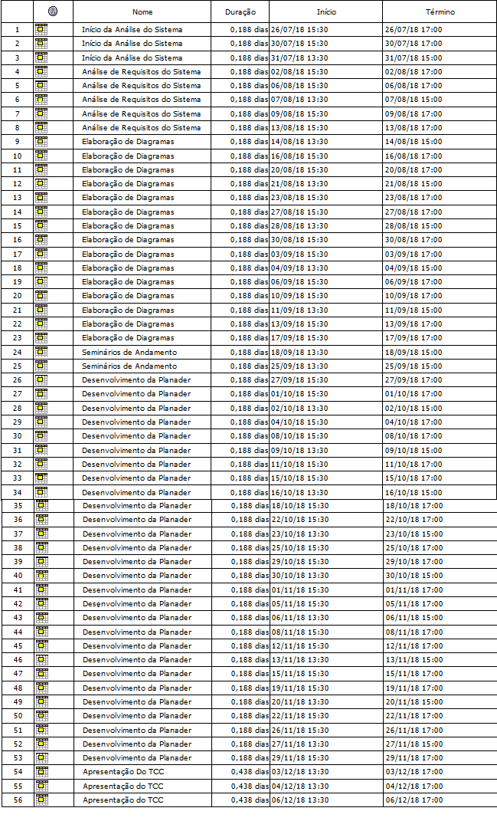Figura 1: Cronograma das atividades.

2. Desenvolvimento

2.1 Visão do Sistema

A PLANADER é uma plataforma web onde organizações podem realizar cadastros e solicitar auxílio para resolver suas demandas internas. O sistema conta com cadastros como o de organizações, em que são solicitados dados da organização cadastrante e um cadastro de demanda, onde os cadastrantes realizarão o cadastro de sua demanda para análise do IFRS ou outras Instituições. Após cadastradas as demandas, elas entram em um ciclo de análise, que conta com três níveis. No primeiro nível, as demandas serão redirecionadas para o Campi que mais perto se encontra do cadastrante. No segundo nível, elas serão redirecionadas para os outros Campi do IFRS e para o Escritório de Projetos e por último, ela será enviada para outras Instituições que se cadastrarão no sistema para receber tais demandas. A organização que cadastrar uma demanda no sistema poderá apenas lê-la depois de cadastrada.

2.2 Requisitos do Sistema

2.2.1 Requisitos Funcionais

RF1 | Cadastro de Organizações
Descrição: Cadastra organizações que tem uma ou mais demandas para ofertar ao IFRS ou Instituições externas.
Prioridade: | Alta

RF2 | Cadastro de Demandas
Descrição: Cadastra as demandas de cada organização já registrada no Banco de Dados.
Prioridade: | Alta

RF3 | Consulta de Demandas pelo Demandante
Descrição: As organizações cadastradas podem consultar as mesmas em seu perfil na plataforma.
Prioridade: | Média

RF4 | Consulta das Demandas pelos Administradores
Descrição: Os administradores podem verificar na plataforma se há alguma demanda ofertada para seu Campus.
Prioridade: | Média

2.2.2 Requisitos Não Funcionais
RNF1 | Backup
Descrição: Realizará a cópia dos dados do sistema.
Prioridade: | Baixa

RNF2 | Manual do Sistema
Descrição: Manual onde estão descritos todos os passos de como utilizar a PLANADER.
Prioridade: | Baixa

2.2.3 Regras de Negócio
RN1 | Níveis de Análise
Descrição: A demanda cadastrada no sistema será analisada por níveis de responsáveis. O primeiro nível será o campus mais próximo do demandante, caso não seja aceita, a demanda será enviada para o próximo nível, que será o Escritório de Projetos e todos os outros Campi do IFRS, que realizarão a mesma análise e responderão se podem ou não atender. Caso não possa, a mesma demanda será enviada para o último nível, o qual são Instituições externas que irão se cadastrar na plataforma para receberem tais demandas.
Prioridade: | Média

2.3 Modelagem Estática do Sistema

2.3.1 Diagrama de Casos de Uso
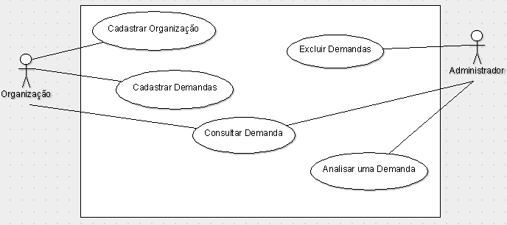

Figura 2: Diagrama de Casos de Uso.

2.3.2 Refinamento dos Casos de Uso

2.3.2.1 Refinamento dos Casos de Uso Cadastro de Organização

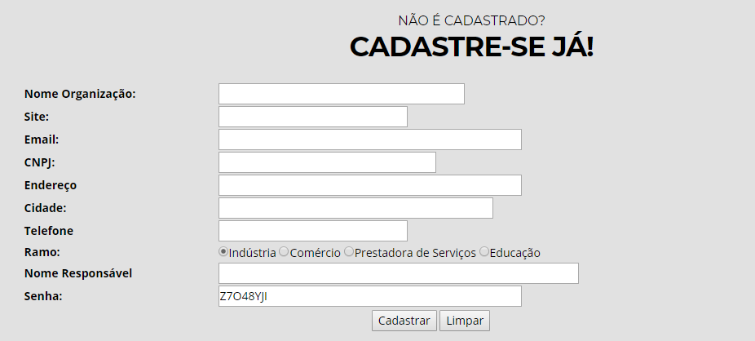
Figura 3: Tela do Cadastro de Organizações.

Após a organização entrar na plataforma, ela realizará o cadastro para que possa interagir com o sistema. Ela deverá inserir dados como nome, site, e-mail, cidade, telefone e responsável para realizar o cadastro com sucesso. Esse cadastro servirá para que a mesma organização cadastrante possa enviar uma demanda para análise do Campus.

2.3.2.2 Refinamento do Caso de Uso Cadastro de Demandas:
A organização que for cadastrada na plataforma poderá cadastrar uma ou mais demandas no sistema. Para o cadastro dessa demanda ser realizado, o cadastrante precisa inserir algo sobre o que deseja, a forma como quer que a mesma seja atendida e a urgência no atendimento. Após, essa demanda será analisada por responsáveis que darão uma resposta ao sistema se podem ou não atender essa demanda na Instituição em que se encontra.
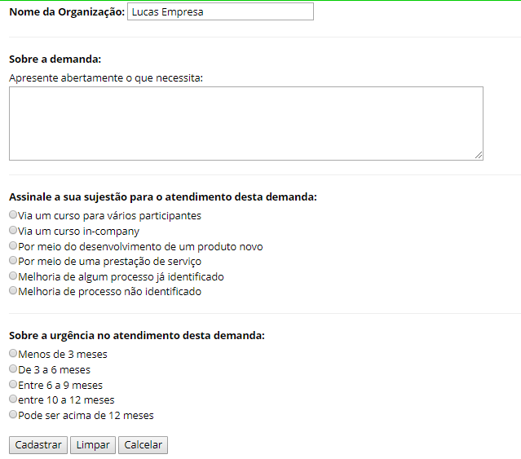
Figura 4: Tela do Cadastro de Demandas.

2.3.3 Diagrama de Classes
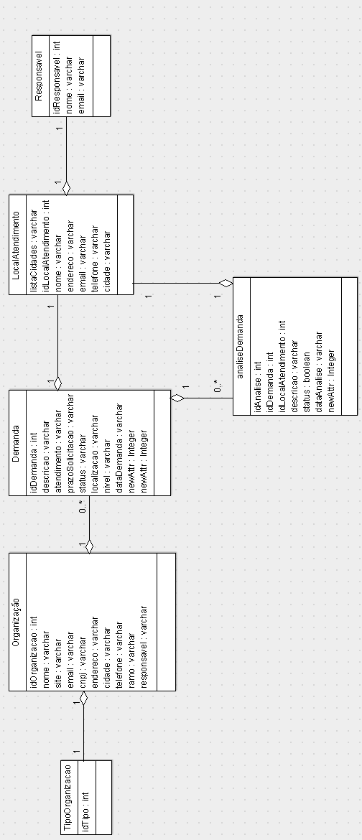Figura 5: Diagrama de Classes.

2.4 Modelagem Dinâmica do Sistema

2.4.1 Diagramas de Sequência

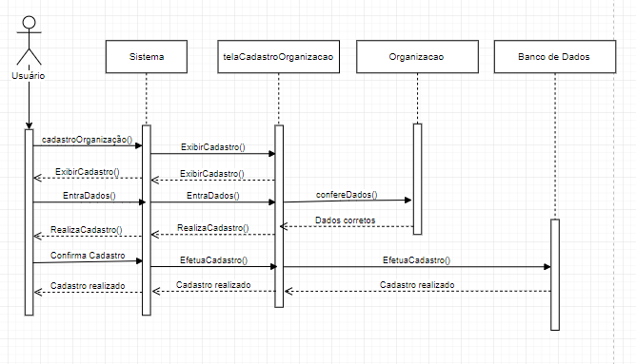
Figura 6: Diagrama de Sequência da Organização.
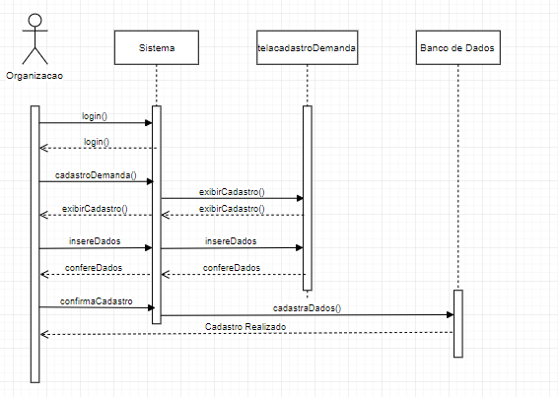Figura 7: Diagrama de Sequência da Demanda.

2.4.2 Diagramas de Estado
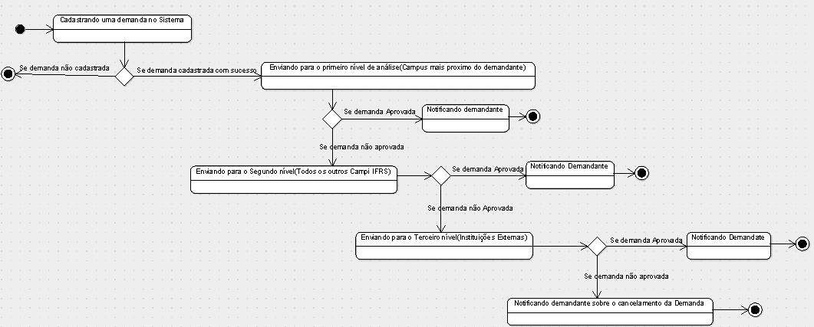Figura 8: Diagrama de Estado dos níveis de Análise da PLANADER
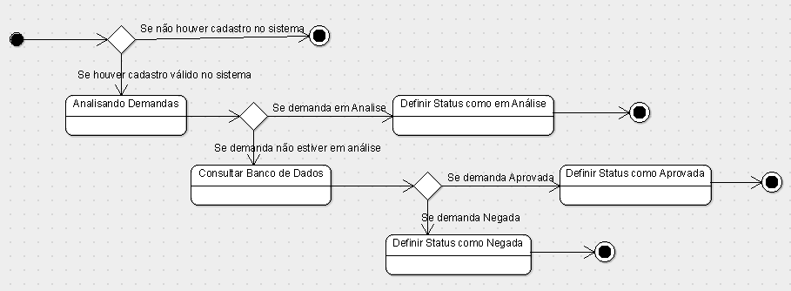Figura 9: Diagrama de Estado do Status da Demanda Cadastrada

2.5 Modelagem do Banco de Dados

2.5.1 Modelo Físico

Nas telas a seguir é possível ver o as tabelas no banco de dados da plataforma. Na primeira vemos a tabela do cadastro de Organizações e na segunda vemos há de Cadastro de Demandas. Pode-se ver todos os atributos e características de cada campo na tabela. Alguns campos da tabela do Cadastro das Organizações não aparecem na hora de efetuar o cadastro em si, mas estão presentes no Banco pois não necessitam ser inseridos pelo usuário.
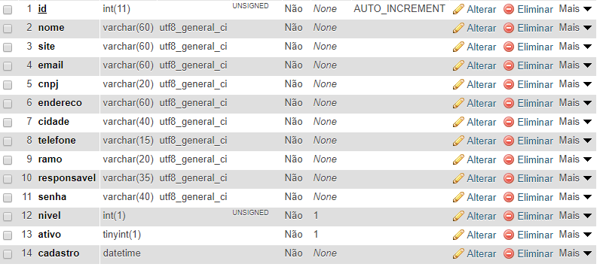
Figura 10: Tabela do Cadastro de Organizações no Banco de Dados.
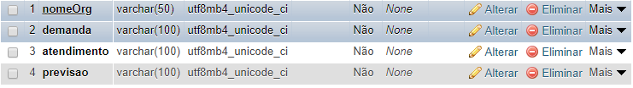
Figura 11: Tabela do Cadastro de Demandas no Banco de Dados.

2.5.2 Dicionário de Dados
Atributo | Tamanho | Descrição
id | 11 | Número do cadastro da Organização no sistema.
nome | 60 | Armazena o nome da organização que se cadastra no sistema.
site | 60 | Armazena o site da organização que se cadastra no sistema.
email | 60 | Armazena o e-mail da organização que se cadastra no sistema.
cnpj | 20 | Armazena o CNPJ da organização que se cadastra no sistema.
endereco | 60 | Armazena o endereço da organização que se cadastra no sistema.
cidade | 40 | Armazena a cidade da organização que se cadastra no sistema.
telefone | 15 | Armazena o telefone da organização que se cadastra no sistema.
ramo | 20 | Armazena o ramo de atuação da organização.
responsável | 35 | Armazena o nome do responsável por cadastrar a organização no sistema.
senha | 40 | Armazena a senha que vai ser atribuída a organização após o cadastro.
nível | 1 | Identifica a qual página a organização terá acesso.
ativo | 1 | Identifica se a organização é ativa ou não no sistema.
cadastro | 40 | Identifica a hora e o dia em que foi cadastrada a organização.

Atributo | Tamanho | Descrição
nomeOrg | 50 | Armazena o nome da Organização que cadastra a demanda.
demanda | 100 | Armazena dados escritos pelo demandante.
atendimento | 100 | Especifica o método de atendimento que o demandante prefere.
previsao | 100 | Tempo estimado para que a demanda seja atendida.

2.5.3 Modelo Entidade Relacionamento
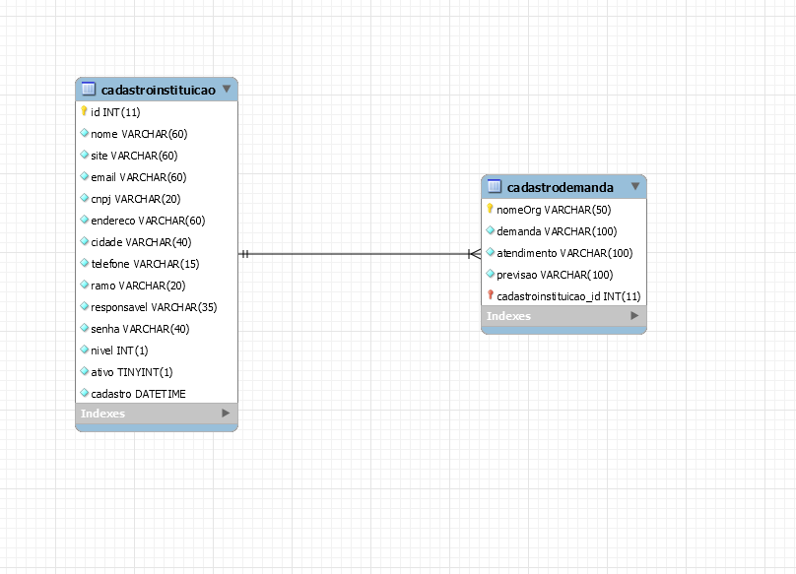
Figura 12: Diagrama MER.
Nesse diagrama pode-se perceber que as tabelas estão ligadas e que necessitam uma da outra. Vemos que a cardinalidade entre as tabelas é simples, pois uma organização pode ter vários cadastros de Demandas, porém uma demanda só pode estar ligada a uma organização.

2.6 Apresentação da ajuda do Sistema

2.6.1 Passo 1
Figura 13: Tela Inicial da Plataforma.

O primeiro passo após entrar na plataforma, é clicar no botão CADASTRE-SE para ir à página de cadastro das Organizações.

2.6.2 Passo 2
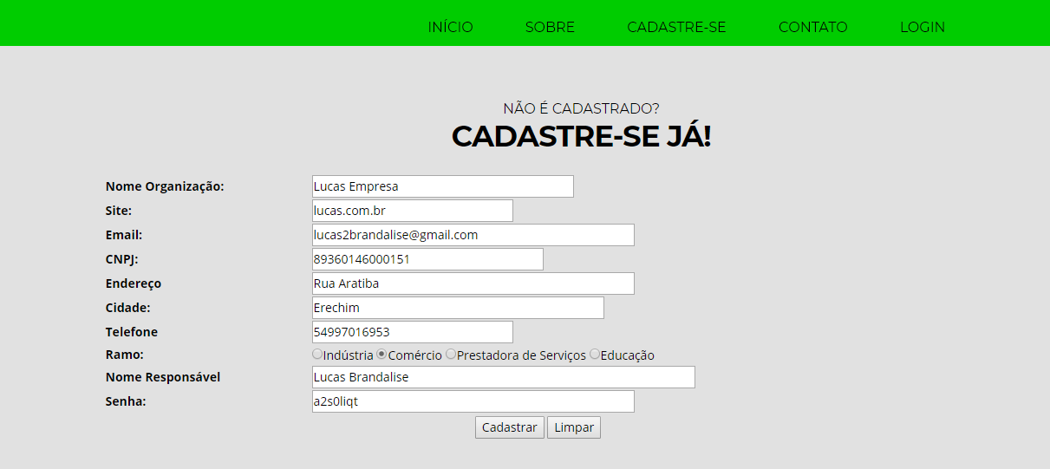Figura 14: Tela do Cadastro das Organizações.
Após clicar no botão, o usuário será redirecionado para a tela onde realizará seu cadastro. Nessa tela, ele informará dados como o nome da organização e o e-mail, que serão utilizados posteriormente em outro cadastro e também no login.

2.6.3 Passo 3
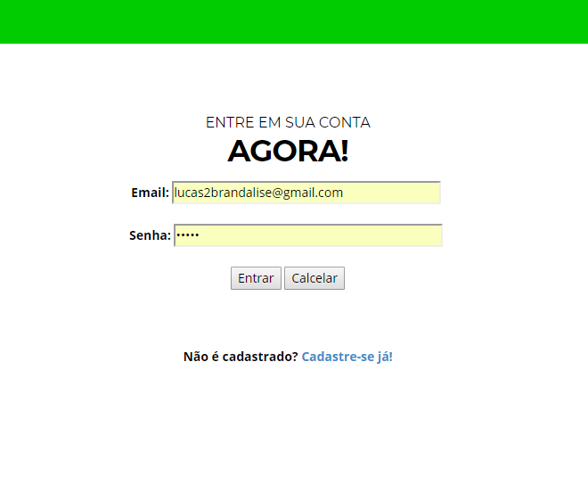Figura 15: Tela do Login no Sistema.

Após o cadastro com sucesso no sistema, o usuário cadastrante da Organização será redirecionado para a página de login, onde inserirá e-mail e senha para acessar a página da organização no sistema. Nessa tela também entrarão no plataforma avaliadores de demandas e Instituições externas que desejam receber as demandas cadastradas no sistema.

2.6.4 Passo 4 – Organização Logada
Ao efetuar o login, o usuário da Organização cadastrante irá para a página acima, onde verá os dados cadastrados e mais dois botões, um para cadastrar uma nova demanda e um para verificar as já cadastradas caso existam.
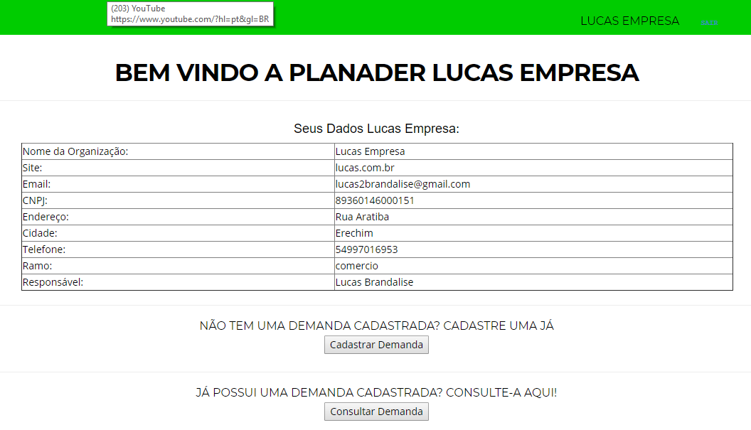Figura 16: Tela das Organizações após Logarem no Sistema
2.6.4.1 Passo 4 – Cadastrando Demanda
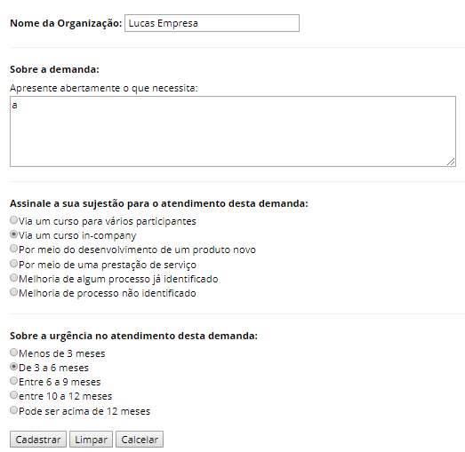Figura 17: Tela de Cadastro de Demandas

Ao clicar no botão Cadastrar Demanda da Figura 14, o usuário será redirecionado para a página de cadastro de demandas, onde cadastrará sua demanda.
2.6.4.2 Passo 4 – Verificando Demanda
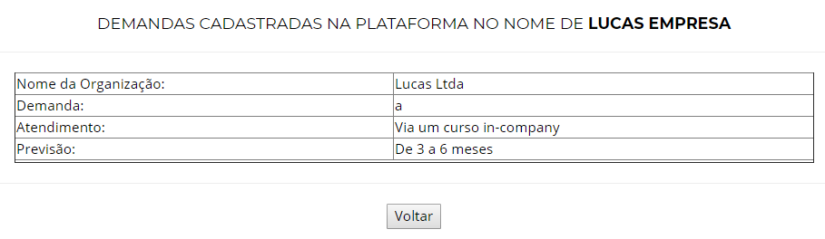
Ao clicar no botão Consultar Demanda da Figura 14, o usuário será redirecionado para essa página onde poderá ver os cadastros de demanda já realizados.

2.6.5 Passo 5 – Avaliador Logado
Quando um avaliador do IFRS logar, ele será redirecionado para essa página, onde verá seus dados e também um botão onde poderá consultar todas as demandas cadastradas no sistema.
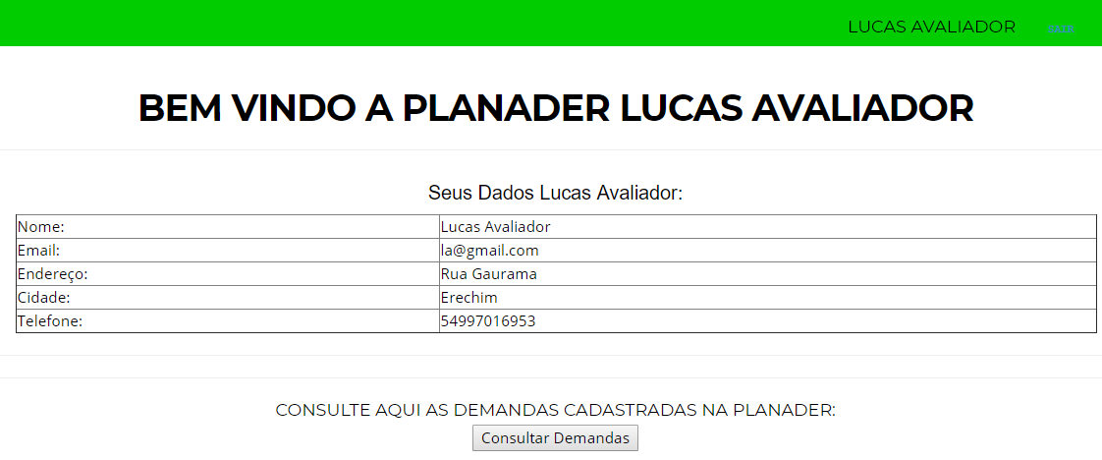
Figura 18: Tela dos IFRS e Escritório de Projetos quando logados no sistema.

2.6.5.1 Passo 5 – Visualizando demandas cadastradas
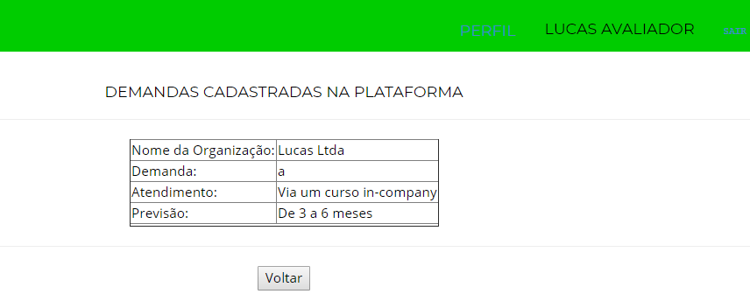
Figura 19: Tela de consulta de todas as demandas cadastradas no sistema.
Nessa tela os Avaliadores de cada IFRS e Escritório de Projetos podem ver todas as demandas cadastradas no sistema.
2.6.6 Passo 6 – Instituição Externa logada
Ao acessar o sistema sendo uma Instituição externa, você será redirecionado para essa página, onde poderá visualizar todas as demandas cadastradas no sistema.
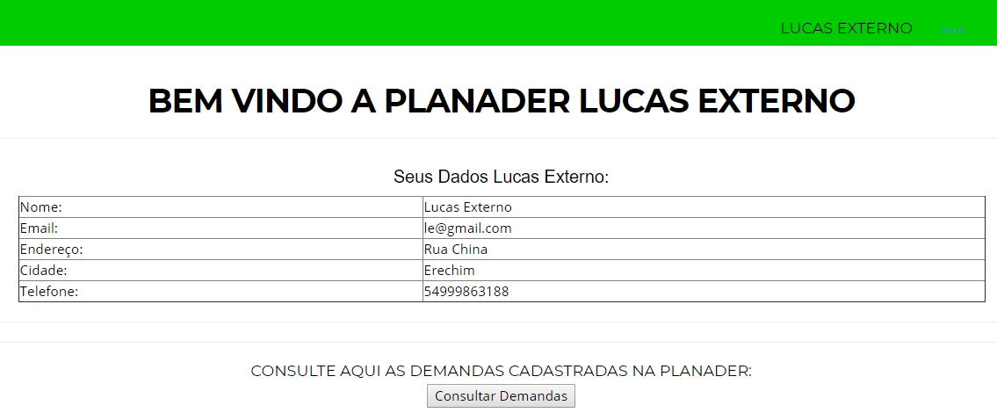
Figura 20: Tela das Instituições externas quando logadas no sistema.

2.6.6.1 Passo 6 – Visualizando demandas cadastradas
Nessa tela as Instituições externas poderão ver as demandas cadastradas que já passaram pelos 2 primeiros níveis e não foram atendidas.

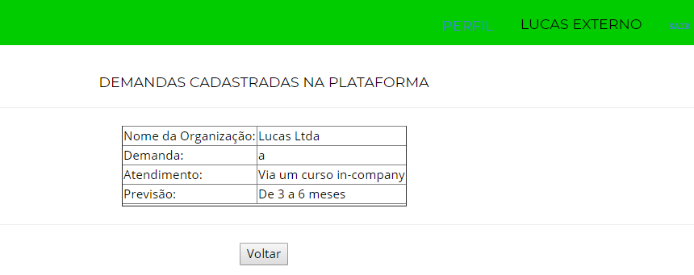
Figura 21: Tela de consulta de todas as demandas cadastradas no sistema vistas pela Instituições externas.

2.7 Apresentação dos Testes do Sistema

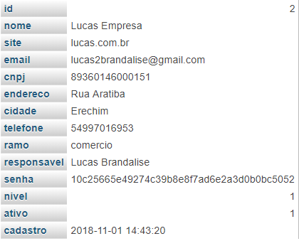
Figura 22: Resultados do Cadastro de Organização realizado na Ajuda do Sistema

Nessa figura vê-se que o cadastro de organização foi realizado com sucesso e está pronto para efetuar o login no sistema.

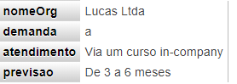Figura 23: Resultados do cadastro de demandas realizado na Ajuda do Sistema

Nessa figura vê-se que o cadastro de demandas foi realizado com sucesso e está pronto para ser enviado aos Campi do IFRS.

3. Conclusão

No decorrer dos meses de programação da PLANADER, obteve-se um resultado satisfatório em seu desenvolvimento. Conseguiu-se alcançar um sistema com dois cadastros, que são considerados os principais para o funcionamento da mesma, os quais são o de Demanda e o de Organização. Os dois funcionam corretamente e cadastram os dados inseridos no Banco de Dados corretamente.
Outro resultado positivo na programação da plataforma, foi o funcionamento do login com níveis, onde para cada cadastro é atribuído um nível, e na hora de Logar no sistema, dependendo do nível, o usuário é redirecionado para uma página especifica. Os cadastros contam com 3 níveis, mas todos os cadastrados através da plataforma são nível 1 e apenas administradores e Instituições externas são nível 2 e 3.
Portanto, com a realização desse projeto, percebeu-se que a inovação é algo constante no mundo, todos os dias surgem sistemas para facilitar o cotidiano da população e também para facilitar a vida de muitas empresas. A PLANADER é um projeto que quando em funcionamento para todos os IFRS, trará muitos benefícios não só para as empresas, mas para organizações em geral que necessitem de auxílio para solucionar suas demandas, mas que não tem como fazer isso no momento pois estão sem condições ou apenas não sabem como fazer tal coisa. O IFRS proporcionará uma chance de atendimento a tudo isso por meio das áreas da Pesquisa, Ensino e Extensão.

3.1 Trabalhos futuros

Como a PLANADER é um Projeto de Pesquisa do Campus Erechim, ela continuará seu desenvolvimento no ano de 2019, ano no qual pretende-se que ela esteja disponível e funcional para ser utilizada pelas organizações demandantes. Para que ela esteja funcional, deve-se concluir a parte dos redirecionamentos e status da demanda cadastrada, também cadastrar os outros Campi do IFRS e na hora da consulta que será realizada por tais Campi, permitir repassar ou aceitar a demanda cadastrada, assim comunicando o cadastrante da resposta do IFRS.

4. Referências

SALES, Gilson. Criando sessão para login no PHP. Disponível em: https://www.devmedia.com.br/criando-sessao-para-login-no-php/27347 .
BELEM, Thiago. Criando um sistema de login com PHP e MySQL. Disponível em: http://blog.thiagobelem.net/criando-um-sistema-de-login-com-php-e-mysql .
PEREIRA DE CARVALHO, Flávia. Passo-a-Passo para Criar Formulários HTML usando PHP para acessar o Banco de Dados MySQL. Disponível em: https://fit.faccat.br/~fpereira/pagina/autoria/apostilas/passo_a_passo_WampServer.pdf?fbclid=IwAR3YQUGhojGNJqbTxfqWtupZ_HbpY-2EWU-UPq4BmvI74Xtil2fVsYS7FiM .
SOARES, Eduardo. Criando um sistema de cadastro e login com PHP e MySQL. Disponível em: https://www.devmedia.com.br/criando-um-sistema-de-cadastro-e-login-com-php-e-mysql/37213 .
ATWOOD, Jeff. Stack Overflow. Disponível em: https://pt.stackoverflow.com/ .

MySQL

